Nezaměstnanost v Jihočeském kraji v říjnu mírně vzrostla na 3,2 %. Nepatrně poklesl i počet volných pracovních míst
České Budějovice, 8. 11. 2024

K 31. 10. 2024 evidovala Krajská pobočka Úřadu práce ČR v Českých Budějovicích celkem 14 083 uchazečů o zaměstnání. Jejich počet byl o 184 vyšší než na konci předchozího měsíce a ve srovnání se stejným obdobím minulého roku byl vyšší o 2 224 lidí. Podíl nezaměstnaných tak meziměsíčně vzrostl o 0,1 p. b. na hodnotu 3,2 %. Počet volných pracovních míst evidovaných pracovišti Úřadu práce ČR v Jihočeském kraji mírně poklesl na 13 105. Na jedno volné pracovní místo připadalo stejně jako v říjnu 1,1 uchazeče.

Z celkového počtu nezaměstnaných bylo evidováno celkem 12 951 tzv. dosažitelných uchazečů o zaměstnání, což bylo o 188 více než v předchozím měsíci. Ve srovnání se stejným měsícem roku 2023 to bylo o 2 358 osob více.

„Poté, co se v září v Jihočeském kraji meziměsíčně zvýšil počet evidovaných absolventů
a mladistvých, v průběhu měsíce října došlo k předpokládanému poklesu počtu evidovaných osob v této skupině. Ke konci října jsme evidovali 999 uchazečů o zaměstnání z řad absolventů a mladistvých, tj. o 21 méně než ke konci předchozího měsíce. Tato skupina uchazečů o zaměstnání tvořila z celkového počtu 7,1 %, tedy o 0,2 procentního bodu méně než v září letošního roku,“ uvádí Ivan Loukota, ředitel Krajské pobočky Úřad práce v Českých Budějovicích. Dodává přitom: „Úřad práce nabízí těmto uchazečům o zaměstnání širokou škálu nástrojů a opatření s cílem lepšího uplatnění na trhu práce. Dobrou příležitostí pro lepší orientaci na trhu práce, resp. pro získání více informací o možnostech dalšího studia, nabízí všem absolventům středních škol a mladistvým také výstava Vzdělání a řemeslo, která proběhne ve dnech 7. – 9.11.2024 na Výstavišti v Českých Budějovicích.“

Z výše uvedeného celkového počtu evidovaných uchazečů o zaměstnání bylo 7 977 žen (tj. 56,6 %). Ke konci října bylo dále evidováno 999 uchazečů o zaměstnání z řad absolventů a mladistvých (tj. 7,1 %), což bylo o 21 méně než v předchozím měsíci. Počet evidovaných uchazečů o zaměstnání v kategorii osob se zdravotním postižením se ke konci měsíce října meziměsíčně zvýšil o 11 osob na celkem 2 104 osob (tj. 14,9 %). Z pohledu dosaženého vzdělání tvořili nejpočetnější skupinu uchazeči o zaměstnání se středoškolským vzděláním bez maturity, ke konci října jich bylo evidováno 5 172 (tj. 36,7 %). Uchazeči ve věku 55 let a starší tvořili 24,4 % z celku, ke konci sledovaného měsíce bylo v této skupině evidováno 3 439 osob.

Vývoj nezaměstnanosti k 31. 10. 2024
ukazatel (celkový počet) | stav k
ukazatel (celkový počet) | 31. 10. 2023 | 30. 9. 2024 | 31. 10. 2024
evidovaní uchazeči o zaměstnání | 11 859 | 13 899 | 14 083
- z toho ženy | 6 805 | 7 808 | 7 977
absolventi a mladiství | 867 | 1 020 | 999
uchazeči se zdravotním postižením | 1 859 | 2 093 | 2 104
uchazeči s nárokem na podporu v nezaměstnanosti | 4 032 | 4 716 | 4 814
podíl nezaměstnaných osob v % | 2,6 | 3,1 | 3,2
volná pracovní místa | 13 995 | 13 189 | 13 105
počet uchazečů na 1 volné pracovní místo | 0,8 | 1,1 | 1,1
Ke konci měsíce října podíl nezaměstnaných na obyvatelstvu ve věkové skupině 15–64 let v Jihočeském kraji meziměsíčně vzrostl o 0,1 p. b. na hodnotu 3,2 %. Z pohledu meziročního porovnání Jihočeský kraj byl tento podíl vyšší o 0,6 p. b. Jihočeský kraj se tak v letošním říjnu v rámci všech 14 krajů České republiky řadil mezi sedm krajů s nejnižší nezaměstnaností.

Podíl nezaměstnaných meziměsíčně vzrostl o 0,1 p. b. v okresech České Budějovice
a Český Krumlov, ve zbývajících pěti okresech Jihočeského kraje se neměnil. Nejvyšší podíl nezaměstnaných v rámci Jihočeského kraje byl evidován v okrese Český Krumlov – 4,4 %. Nejnižší podíl nezaměstnaných byl evidován v okrese Prachatice – 2,6 %.

Nezaměstnanost v okresech Jihočeského kraje k 31. 10. 2024
okres | počet nezaměstnaných |  | volná pracovní místa | počet uchazečů na 1 VPM | podíl nezaměstnaných osob [%]
 | celkem | z toho ženy | volná pracovní místa | počet uchazečů na 1 VPM | podíl nezaměstnaných osob [%]
České Budějovice | 3 903 | 2 267 | 3 311 | 1,2 | 2,9
Český Krumlov | 1 870 | 1 025 | 3 648 | 0,5 | 4,4
Jindřichův Hradec | 1 623 | 928 | 745 | 2,2 | 2,7
Písek | 1 541 | 933 | 1 554 | 1,0 | 3,2
Prachatice | 977 | 508 | 1 282 | 0,8 | 2,6
Strakonice | 1 727 | 971 | 586 | 2,9 | 3,2
Tábor | 2 442 | 1 345 | 1 979 | 1,2 | 3,5
Jihočeský kraj | 14 083 | 7 977 | 13 105 | 1,1 | 3,2
Česká republika | 289 003 | 157 453 | 265 972 | 1,1 | 3,8

K 31. 10. 2024 se počet evidovaných volných pracovních míst meziměsíčně snížil o 84 míst. Celkem bylo v Jihočeském kraji evidováno 13 105 volných pracovních míst, na jedno pracovní místo tak připadalo 1,1 uchazeče. V meziročním srovnání bylo v říjnu evidováno o 890 volných pracovních míst méně. Ve sledovaném měsíci jsme zaznamenali největší zájem o řidiče aut (převážně dálková nákladní doprava) a pracovníky v kvalifikovaných
i nekvalifikovaných strojírenských profesích. Poptávka po sezónních profesích ve sledovaném měsíci s ohledem na vývoj počasí již klesala.

Tok nezaměstnanosti k 31. 10. 2024
ukazatel | počet uchazečů ve sledovaném měsíci
ukazatel | říjen  2023 | září  2024 | říjen  2024
nově evidovaní uchazeči o zaměstnání | 2 279 | 2 859 | 2 475
uchazeči s ukončenou evidencí a vyřazení | 2 185 | 2 709 | 2 291
- z toho umístění celkem | 1 572 | 2 092 | 1 706
- z toho umístění úřadem práce | 1 213 | 1 902 | 1 553

V měsíci říjnu se přišlo nově zaevidovat na kontaktní pracoviště Úřadu práce ČR v Jihočeském kraji celkem 2 475 uchazečů o zaměstnání, což bylo o 384 méně než v předchozím měsíci a o 196 osob více než ve stejném měsíci předchozího roku. V kraji byla ukončena evidence na kontaktních pracovištích úřadu práce celkem u 2 291 uchazečů (o 418 méně než v předchozím měsíci), z toho bylo umístěno do zaměstnání 1 706 uchazečů, což představuje 74,5 % z celkového počtu ukončených evidencí uchazečů o zaměstnání.

Jak už bylo uvedeno, k 31. 10. 2024 bylo v Jihočeském kraji celkem evidováno 999 absolventů a mladistvých. Tato skupina tvořila 7,1 % z celkového počtu evidovaných uchazečů
o zaměstnání. V měsíci říjnu byl ve skupině mladistvých a absolventů zaznamenán meziměsíční pokles o 21 osob. V meziročním srovnání oproti říjnu 2023 bylo letos evidováno v Jihočeském kraji o 132 mladistvých a absolventů více.

Nejčastěji jsou v rámci Jihočeského kraje v evidenci Úřadu práce zastoupeni absolventi
a uchazeči s dosaženým středoškolským vzděláním. Mezi nejčastěji uváděné vystudované obory evidovaných uchazečů o zaměstnání patří obory s ekonomicko-administrativním zaměřením. Naopak, dobré uplatnění na trhu práce mají absolventi zejména řemeslných oborů.

Čerstvým absolventům je nabízena široká škála poradenských aktivit (jak individuálních, tak skupinových). V neposlední řadě jsou pro vyšší zaměstnanost čerstvých absolventů připraveny vhodné nástroje aktivní politiky zaměstnanosti (APZ) a projekty podporované ze státních a evropských finančních prostředků, a to jak v rámci NIP, tak i RIP. Poradenská činnost je absolventům (resp. jejich rodinným příslušníkům) poskytována kontinuálně po celý rok, a to jak skupinově, tak i individuálně.

Škála poptávaných pracovních míst vhodných pro absolventy je v Jihočeském kraji široká. Požadavky zaměstnavatelů na nové zaměstnance, resp. na čerstvé absolventy nastupující do zaměstnání, se dlouhodobě nemění. Převážně se od absolventů očekává flexibilita, ochota dalšího učení a vzdělávání se v daném oboru a v neposlední řadě počítačová zdatnost.

Ke konci měsíce října evidovaly kontaktní pracoviště Úřadu práce ČR v Jihočeském kraji celkem 575 uchazečů o zaměstnání z řadobčanů Ukrajiny (ke konci předchozího měsíce jich bylo evidováno 573). Z aktuálního počtu uchazečů se jednalo o 483 žen (tj. 84,0 %). Ve sledovaném měsíci tvořili v Jihočeském kraji občané Ukrajiny evidovaní jako uchazeči
o zaměstnání 4,1 % z celkového počtu všech evidovaných uchazečů.

Celostátní informace o vývoji nezaměstnanosti jsou zveřejněny na
www.mpsv.cz/web/cz/mesicni

Kontakt pro více informací:

Ing. Ivan Loukota
ředitel Krajské pobočky ÚP ČR v Českých Budějovicích
T: +420 950 109 300
E: ivan.loukota@uradprace.cz

MAPA – Podíl nezaměstnaných v okresech Jihočeského kraje k 31 10. 2024
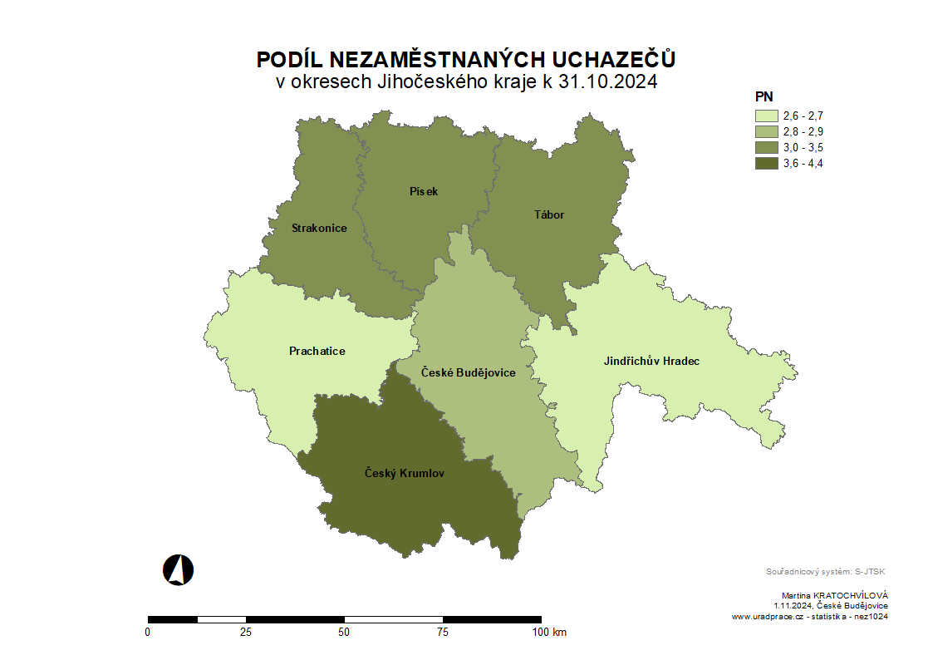
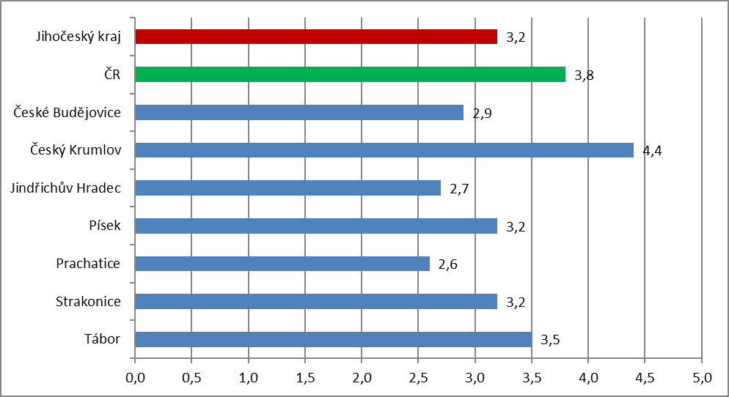
Podíl nezaměstnaných osob v okresech Jihočeského kraje k 31. 10. 2024 v %

Vývoj podílu nezaměstnaných v Jihočeském kraji v letech 2022–2024 v %
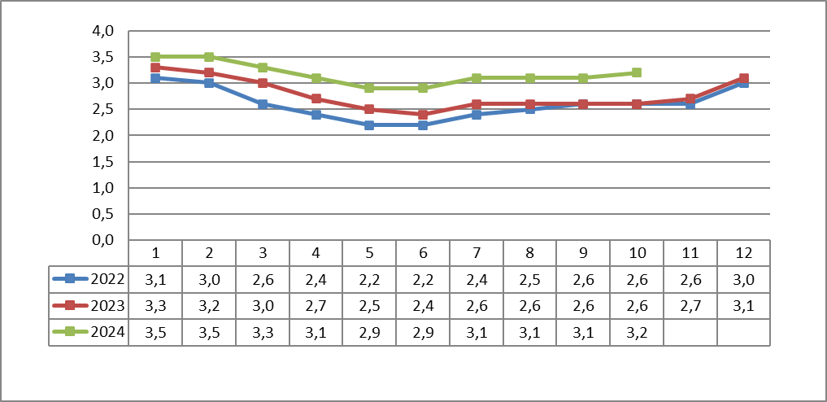
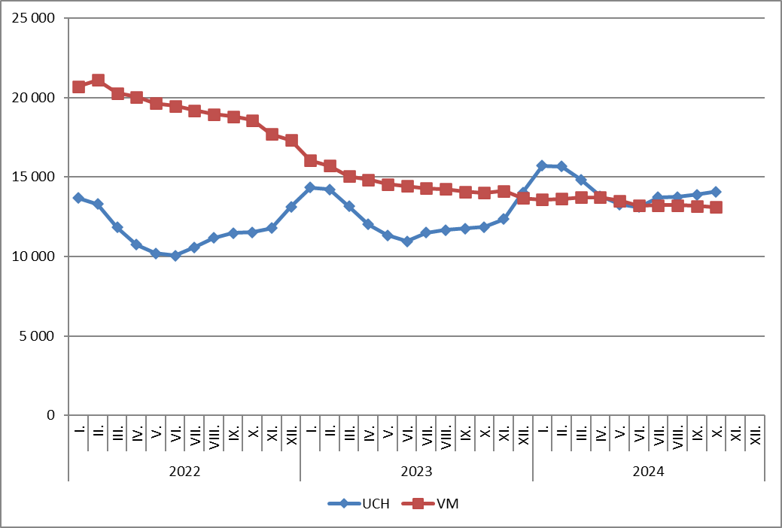
Vývoj počtu uchazečů a volných míst v Jihočeském kraji v letech 2022–2024

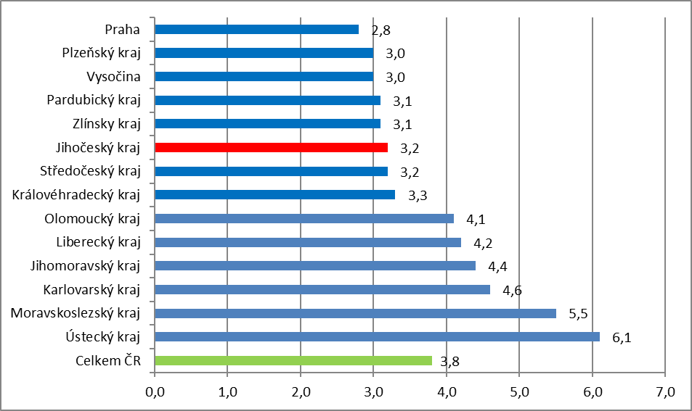
Vývoj podílu nezaměstnaných v Jihočeském kraji v letech 2022–2024 v %

Tabulka setříděných okresů k 31. 10. 2024

